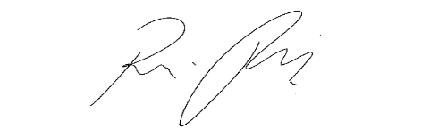
INDICAÇÃO Nº 1139/2021

Súmula: “Indico a pavimentação asfáltica em todas as ruas do bairro Nova Cotia. ”

INDICO à Mesa, após ouvir o Douto Plenário, na forma regimental vigente, que seja a presente propositura encaminhada ao Excelentíssimo senhor, Igor Soares Ebert, Prefeito Municipal, para a pavimentação asfáltica em todas as ruas do bairro Nova Cotia.

JUSTIFICATIVA
Senhor Presidente;
Senhoras Vereadoras;
Senhores Vereadores;

Essa é uma solicitação da população do referido bairro, pois conforme imagens anexas à presente propositura, podemos ver uma via do referido bairro em condições tais que o simples transitar se torna árduo e penoso, salientando que este cenário se repete na maioria das outras vias deste bairro, e por isso solicito uma intervenção no referido bairro, no sentido de que sejam todas quanto possível, pavimentadas.
Considerando o grande trabalho da atual gestão, solicito a realização de pavimentação asfáltica em todas as ruas do bairro Nova Cotia, para que com máxima urgência, a população local tenha uma melhoria na qualidade de vida e mobilidade.
Sala das Sessões Benvindo Moreira Nery, 12 de março de 2021.

Vereadora Tininha – PSD
1ª Secretária

